ĐẠI HỌC QUỐC GIA TP. HỒ CHÍ MINH

**TRƯỜNG ĐẠI HỌC CÔNG NGHỆ THÔNG TIN**

**KHOA HỆ THỐNG THÔNG TIN**



**PHÂN TÍCH DỮ LIỆU KINH DOANH**

**BÀI THỰC HÀNH SỐ 4**

Giảng viên hướng dẫn: **PGS.TS. Nguyễn Đình Thuân**

**KS. Nguyễn Minh Nhựt**

Lớp: **IS403.N21**

Nhóm sinh viên thực hiện: **Nhóm 4**

|  |  |  |
| --- | --- | --- |
| **STT** | **Họ và tên** | **MSSV** |
| 1. | Thái Minh Triết | 19522397 |
| 2. | Nguyễn Ngọc Hiền | 20520496 |
| 3. | Nguyễn Tô Đức Tài | 20520743 |
| 4. | Nguyễn Thị Kim Liên | 20520909 |
| 5. | Trần Ngọc Linh | 20521538 |

**TP. HỒ CHÍ MINH, 05/2023**

NHẬN XÉT CỦA GIẢNG VIÊN

MỤC LỤC

Chương 1. Cài đặt thuật toán ARIMA và thuật toán Học máy trên bộ dữ liệu Gas & Electric 1

1.1. Thống kê bộ dữ liệu 1

1.1.1. Thống kê mô tả 1

1.1.2. Vẽ biểu đồ chuỗi thời gian 2

1.1.3. Kiểm tra tính dừng của chuỗi thời gian 3

1.2. Cài đặt thuật toán ARIMA 4

1.2.1. MS Excel 4

1.2.2. Python 13

1.3. Cài đặt thuật toán Học máy – Support Vector Regressor 20

1.3.1. MS Excel 20

1.3.2. Python 20

Chương 2. Cài đặt thuật toán ARIMA và thuật toán Học máy trên bộ dữ liệu về Việt Nam 25

2.1. Tổng quan bộ dữ liệu 25

2.1.1. Thống kê mô tả 25

2.1.2. Vẽ biểu đồ chuỗi thời gian 26

2.1.3. Kiểm tra tính dừng của chuỗi thời gian 26

2.2. Cài đặt thuật toán ARIMA 27

2.2.1. MS Excel 27

2.2.2. Python 29

2.3. Cài đặt thuật toán Học máy – Support Vector Regressor 32

2.3.1. MS Excel 32

2.3.2. Python 32

# Cài đặt thuật toán ARIMA và thuật toán Học máy trên bộ dữ liệu Gas & Electric

## Thống kê bộ dữ liệu

### Thống kê mô tả

|  |  |  |
| --- | --- | --- |
|  | **Gas Use** | **Electric Use** |
| Count | 24.00 | 24.00 |
| Mean | 107.79 | 945.25 |
| Std | 86.54 | 255.46 |
| Min | 26.00 | 672.00 |
| 25% | 32.25 | 800.25 |
| 50% | 70.50 | 854.00 |
| 75% | 190.75 | 1006.75 |
| Max | 247.00 | 1445.00 |

### Vẽ biểu đồ chuỗi thời gian

* Gas Use

* Electric Use

### Kiểm tra tính dừng của chuỗi thời gian

Để kiểm tra tính dừng của chuỗi thời gian, ta sử dụng phép kiểm định Augmented Dicky-Fuller:

* Phát biểu giả thuyết không và đối thuyết:
  + H0: Chuỗi thời gian không có tính dừng
  + H1: Chuỗi thời gian có tính dừng
* **Gas Use:**

Sử dụng hàm adfuller trong thư viện statmodels bằng ngôn ngữ Python ta thu được kết quả:

Với p-value = 0.982985 > 0.05, ta không thể bác bỏ H0

**Kết luận:** Chuỗi thời gian Gas Use không có tính dừng (Non-stationary).

* **Electric Use:**

Sử dụng hàm adfuller trong thư viện statmodels bằng ngôn ngữ Python ta thu được kết quả:

Với p-value = 0.005 < 0.05, bác bỏ H0

**Kết luận:** Chuỗi thời gian Electric Use có tính dừng (Stationary).

## Cài đặt thuật toán ARIMA

### MS Excel

- Dự đoán giá trị cột Electric Use:

Lấy p=lag=2 tạo 2 cột lag1 đến lag2 tương ứng

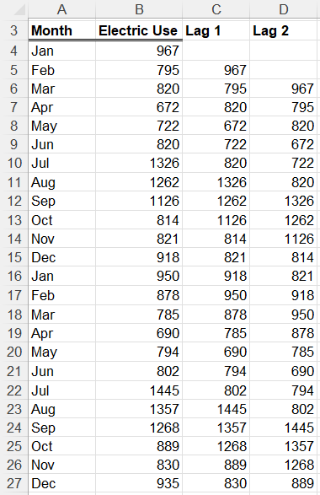

Bỏ những dòng dữ liệu đầu tiên không đủ dữ liệu:

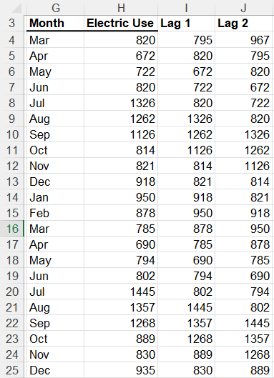

Sử dụng Data Analysis

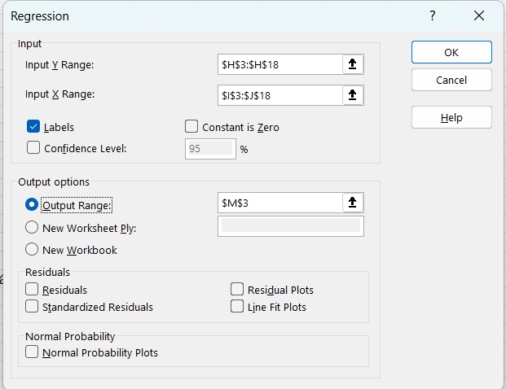

Vì giá trị p-value của lag2 lớn hơn 0.05 nên sẽ tính lại lag1

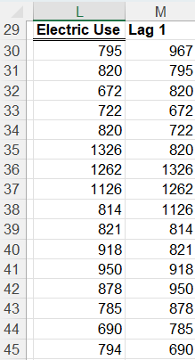

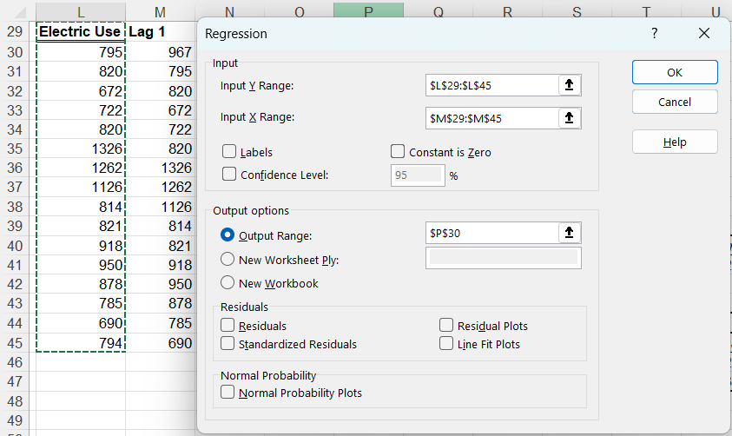Sử dụng Data Analysis tính lại lag1

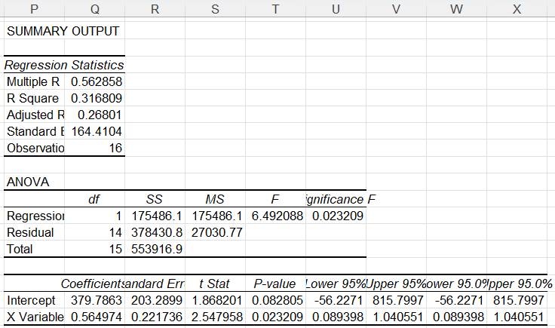

Vậy phương trình là:

- Sử dụng Real Statistics:

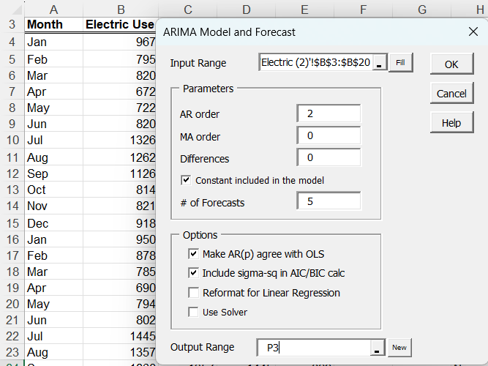

Kết quả cho ra giống với khi sử dụng Data Analysis giá trị p-value của phi 2 lớn hơn 0.05 nên sẽ tính lại lag

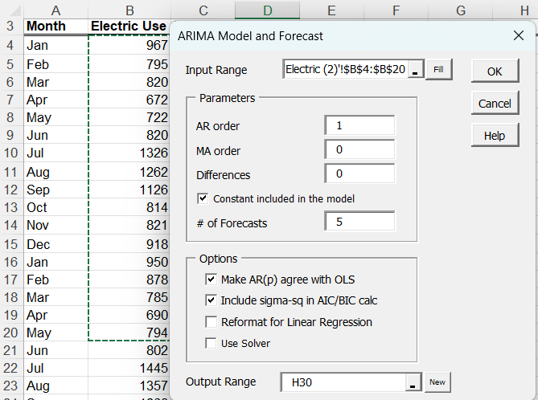

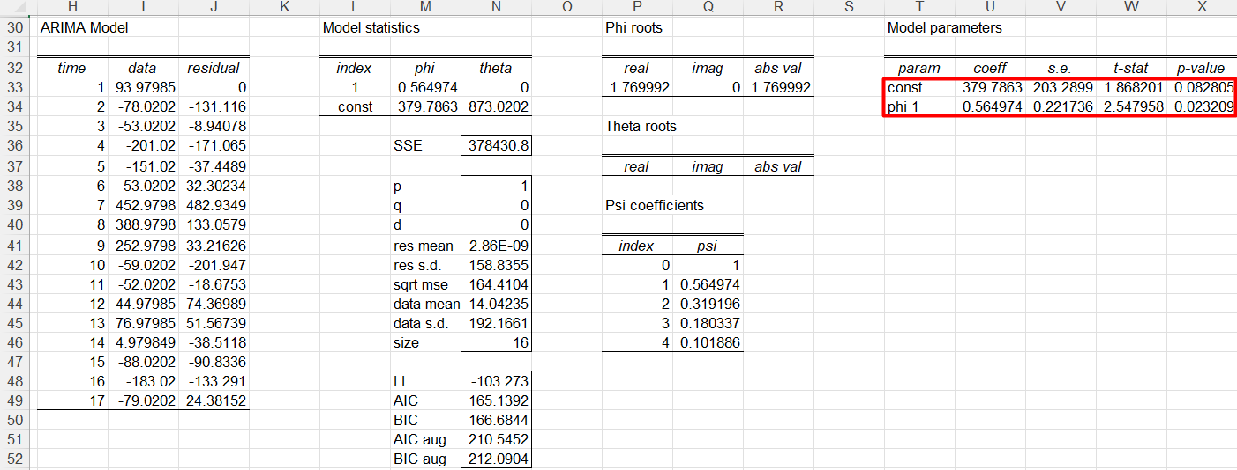

Kết quả cho ra giống với khi sử dụng Data Analysis

- Dự đoán giá trị cột Gas Use:

Sử dụng Real Statistics:

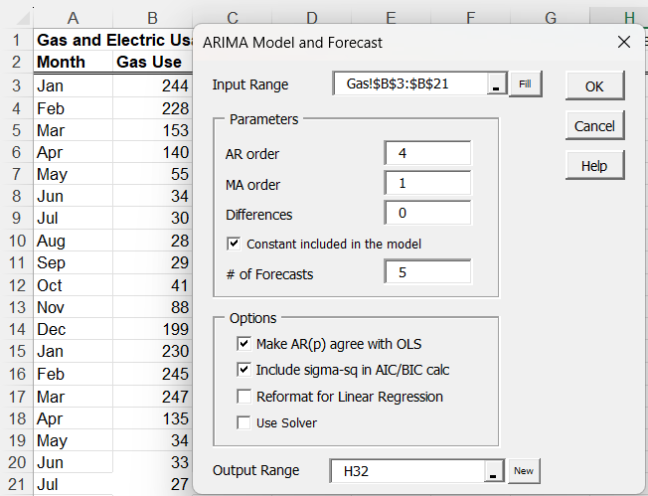

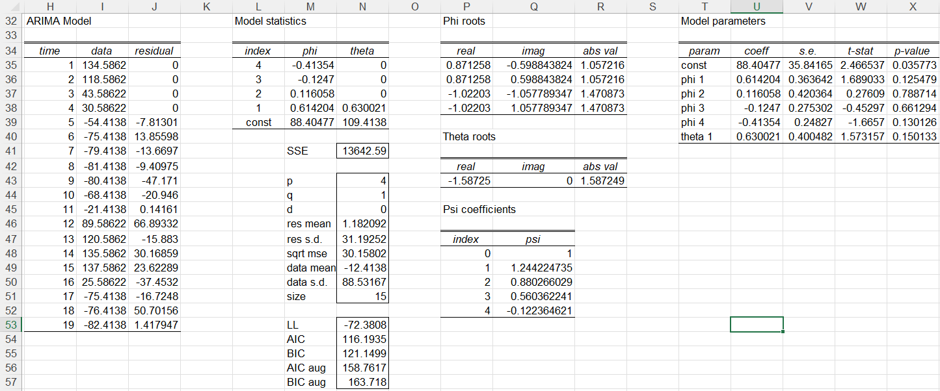

Vậy phương trình có dạng:

### Python

Dự đoán giá trị Gas Use:

- Import dữ liệu từ file csv sử dụng thư viện pandas.

- Chia dữ liệu thành tập train và tập test với tỉ lệ 8:2.

- Tìm mô hình ARIMA tốt nhất sử dụng auto_arima.

* Import auto_arima từ pmdarima.arima và tiến hành tìm mô hình ARIMA tốt nhất:

* Từ kết quả thu được, ta có p = 4, d = 0 và q = 1.

- Sử dụng câu lệnh model.summary() để theo dõi các tham số rút ra từ mô hình tối ưu.

- Tiến hành kiểm thử dữ liệu.

- Tạo index dự báo 24 tháng tiếp theo.

- Đánh giá độ chính xác của tập test.

- Trực quan hóa giá trị dự báo của Gas Use trong 24 tháng tiếp theo.

Dự báo giá trị Electric Use:

- Tương tự như ở trên, ta cũng tiến hành import dữ liệu từ file csv bằng thư viện pandas.

- Chia dữ liệu thành tập train và tập test theo tỉ lệ 7:3.

Tìm mô hình ARIMA tốt nhất sử dụng auto_arima.

* Import auto_arima từ pmdarima.arima và tiến hành tìm mô hình ARIMA tốt nhất:

* Từ kết quả tìm được, ta có p = 2, d = 0 và q = 0.

- Sử dụng câu lệnh model.summary() để theo dõi các tham số rút ra từ mô hình tối ưu.

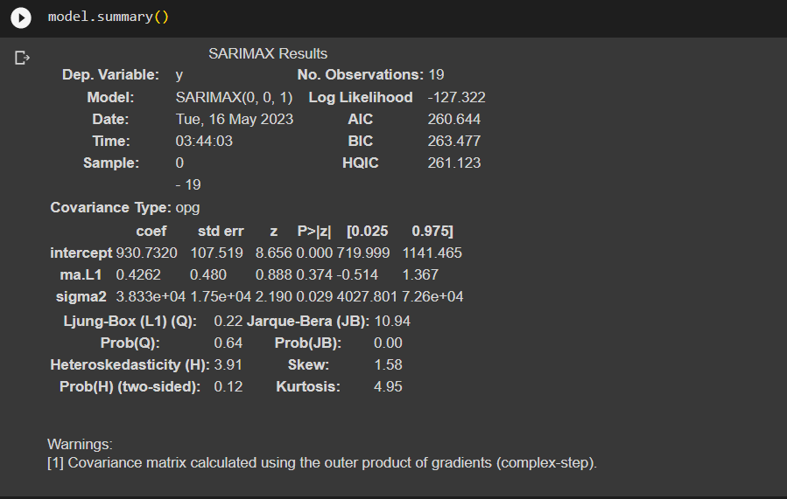

- Tiến hành kiểm thử dữ liệu.

- Tạo index dự báo 24 tháng tiếp theo.

- Đánh giá độ chính xác của tập test.

- Trực quan hóa giá trị dự báo của Electric Use trong 24 tháng tiếp theo.

## Cài đặt thuật toán Học máy – Support Vector Regressor

### Python

* Dự báo giá trị Gas Use
* Đọc dữ liệu từ file .csv sử dụng thư viện pandas

* Chia dữ liệu thành tập train và tập test với tỉ lệ 8:2

* Chuẩn hóa dữ liệu sử dụng MinmaxScaler

* Khởi tạo và huấn luyện mô hình Support Vector Regressor

* Dự báo kết quả trên tập test và đánh giá trên độ đo RMSE

* Dự báo 24 tháng tiếp theo và trực quan hóa giá trị dự báo

* Dự báo giá trị Electric Use
* Đọc dữ liệu từ file .csv sử dụng thư viện pandas

* Chia dữ liệu thành tập train và tập test với tỉ lệ 8:2

* Chuẩn hóa dữ liệu sử dụng MinmaxScaler

* Khởi tạo và huấn luyện mô hình Support Vector Regressor

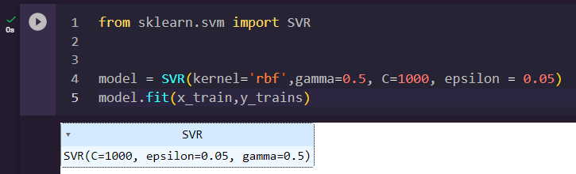

* Dự báo kết quả trên tập test và đánh giá trên độ đo RMSE

* Dự báo 24 tháng tiếp theo và trực quan hóa giá trị dự báo

# Cài đặt thuật toán ARIMA và thuật toán Học máy trên bộ dữ liệu về Việt Nam

## Tổng quan bộ dữ liệu

* Tên bộ dữ liệu: Giá cố phiếu Tập đoàn FPT.
* Nguồn dữ liệu: https://www.investing.com/equities/fpt-corp-historical-data.
* Thời gian: từ 01/2007 tới 05/2023 (thống kê theo tháng).
* Đơn vị: VND.

### A picture containing text, screenshot, diagram, plot Description automatically generatedA picture containing text, screenshot, diagram, plot Description automatically generatedThống kê mô tả

|  |  |
| --- | --- |
|  | **Price** |
| Count | 197.00 |
| Mean | 23764.95 |
| Std | 23444.74 |
| Min | 3104.50 |
| 25% | 8263.70 |
| 50% | 14207.00 |
| 75% | 25909.80 |
| Max | 90530.60 |

### Vẽ biểu đồ chuỗi thời gian

### Kiểm tra tính dừng của chuỗi thời gian

Để kiểm tra tính dừng của chuỗi thời gian, ta sử dụng phép kiểm định Augmented Dicky-Fuller:

* Phát biểu giả thuyết không và đối thuyết:
  + H0: Chuỗi thời gian không có tính dừng
  + H1: Chuỗi thời gian có tính dừng
* Sử dụng hàm adfuller trong thư viện statmodels bằng ngôn ngữ Python ta thu được kết quả:

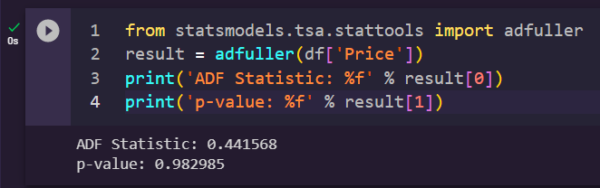

Với p-value = 0.982985 > 0.05, ta không thể bác bỏ H0

**Kết luận:** Chuỗi thời gian không có tính dừng (Non-stationary).

## Cài đặt thuật toán ARIMA

### MS Excel

Ta chọn 4 lag để tìm ra thông số p phù hợp với mô hình:

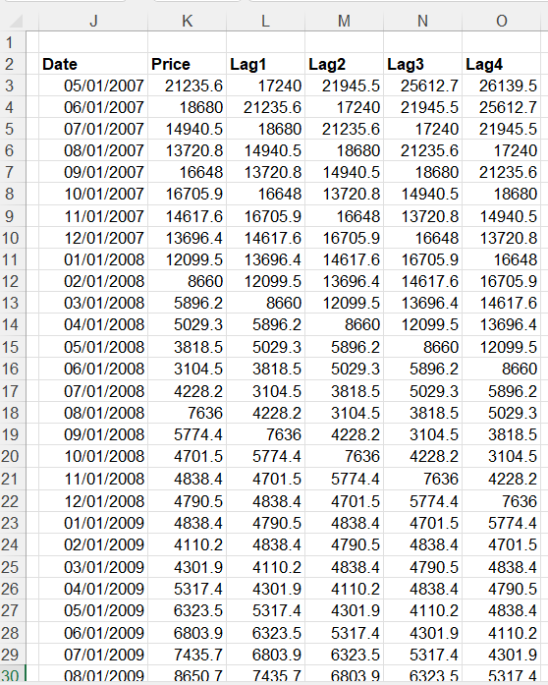

Sử dụng Data Anlysis

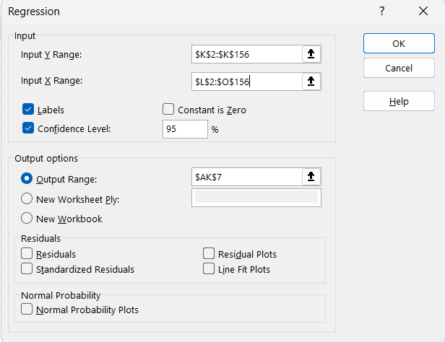

Ta được kết quả:

Nhận xét: với lag1, lag2, lag3 đều có p-value >0.05. Ta thực hiện lại với chỉ lag1.

Sử dụng Data Analysis:

Kết quả nhân được:

Kết luận: từ kết quả trên ta có thể chọn p phù hợp với mô hình là 1.

* Sử dụng Real Statistics với tham số p,d,q là (1,2,2):

Vậy phương trình có dạng:

### Python

* Import các thư viện cần thiết

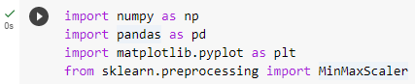

* Đọc dữ liệu từ file csv sử dụng thư viện pandas

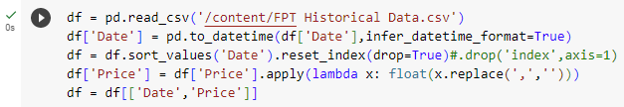

* Chia dữ liệu thành tập train và tập test với tỉ lệ 8:2

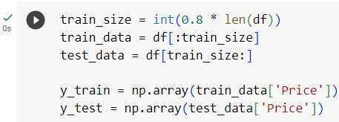

* Khởi tạo và huấn luyện mô hình ARIMA

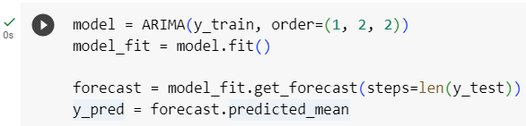

* Dự báo kết quả trên tập test và đánh giá trên độ đo RMSE

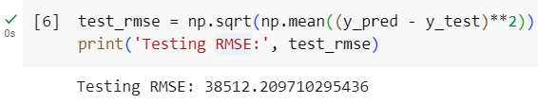

Trực quan hóa:

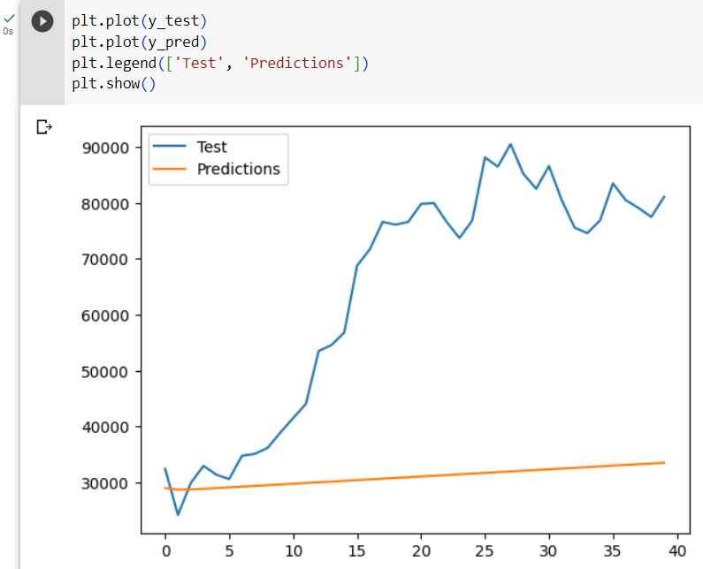

* Dự báo 24 tháng tiếp theo và trực quan hóa giá trị dự báo

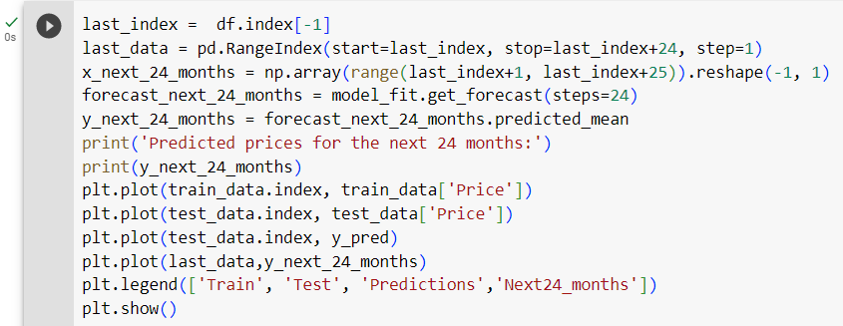

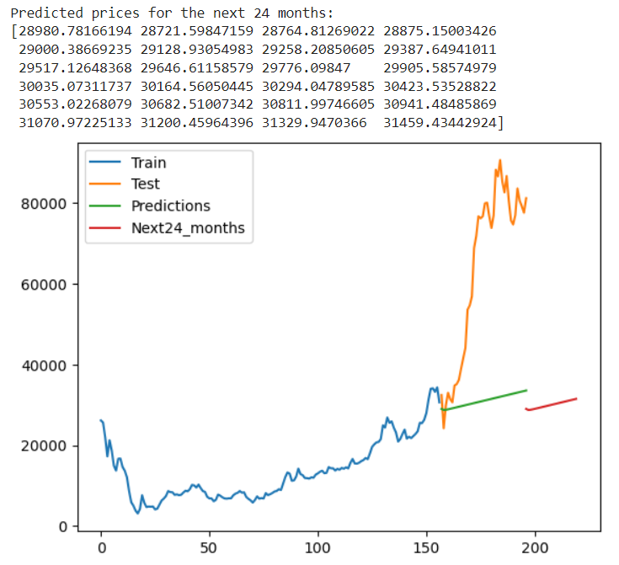

## Cài đặt thuật toán Học máy – Support Vector Regressor

### Python

* Đọc dữ liệu từ file csv sử dụng thư viện pandas

* Chia dữ liệu thành tập train và tập test với tỉ lệ 8:2

* Chuẩn hóa dữ liệu sử dụng MinmaxScaler

* Khởi tạo và huấn luyện mô hình Support Vector Regressor:
  + kernel = “rbf”
  + gamma = 1e-4
  + epsilon = 1e-4
  + C = 500

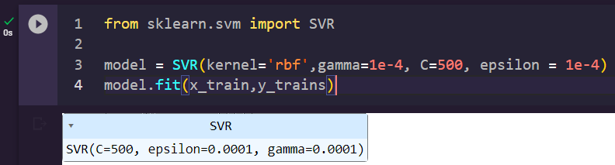

* Dự báo trên tập test và đánh giá kết quả trên độ đo RMSE

* Dự báo 24 tháng tiếp theo tính từ tháng 06/2023

* Trực quan hóa giá trị dự báo trên tập test và 24 tháng tiếp theo

BẢNG PHÂN CÔNG CÔNG VIỆC

|  |  |  |  |  |  |  |
| --- | --- | --- | --- | --- | --- | --- |
| **Công việc** | | **Minh Triết** | **Kim Liên** | **Ngọc Hiền** | **Ngọc Linh** | **Đức Tài** |
| Tổng quan bộ dữ liệu Gas & Electric | | **X** |  |  |  |  |
| Cài đặt thuật toán ARIMA trên bộ dữ liệu Gas & Electric | MS Excel |  | **X** |  |  |  |
| Python |  |  | **X** |  |  |
| Cài đặt thuật toán Học máy | | **X** |  |  |  |  |
| Tổng quan bộ dữ liệu giá cổ phiếu FPT | | **X** |  |  |  |  |
| Cài đặt thuật toán ARIMA trên bộ dữ liệu giá cổ phiếu FPT | MS Excel |  |  |  |  | **X** |
| Python |  |  |  | **X** |  |
| Cài đặt thuật toán Học máy | | **X** |  |  |  |  |
| **Hoàn thành** | | **100%** | **100%** | **100%** | **100%** | **100%** |

TÀI LIỆU THAM KHẢO

|  |  |
| --- | --- |
| [1] | Slide “LAB04. Phân tích chuỗi thời gian” - Nguyễn Minh Nhựt |

[2] Quick way to find p, d and q values for ARIMA.

https://analyticsindiamag.com/quick-way-to-find-p-d-and-q-values-for-arima/

[3] Bài 19 - Mô hình ARIMA trong time series.

https://phamdinhkhanh.github.io/2019/12/12/ARIMAmodel.html

[4] Auto ARIMA – API reference.

https://alkaline-ml.com/pmdarima/modules/generated/pmdarima.arima.auto_arima